**COMUNICATO STAMPA**

**CRISI SENZA PRECEDENTI DEL PERSONALE SANITARIO:   
PERSI OLTRE € 28 MILIARDI IN 11 ANNI, PIÙ DELLA METÀ   
SOLO NEL 2020-2024.**

**NEL 2023 RADDOPPIA LA SPESA PER I “GETTONISTI”.**

**PARADOSSO DELLE REGIONI IN PIANO DI RIENTRO: SPESA MEDIA PER IL PERSONALE DIPENDENTE PIÙ ALTA DELLE ALTRE.**

**URGENTE RILANCIO DELLE POLITICHE PER IL PERSONALE SANITARIO PER GARANTIRE DIRITTO ALLA TUTELA DELLA SALUTE**

**9 gennaio 2025- Fondazione GIMBE, Bologna**

«Il Servizio Sanitario Nazionale (SSN) – ha dichiarato Nino Cartabellotta, Presidente della Fondazione GIMBE – sta affrontando una crisi del personale sanitario senza precedenti, causata da errori di programmazione, dal definanziamento e dalle recenti dinamiche che hanno alimentato demotivazione e disaffezione dei professionisti verso il SSN. Senza un adeguato rilancio delle politiche per il personale sanitario, l’offerta dei servizi sanitari ospedalieri e territoriali sarà sempre più inadeguata rispetto ai bisogni di salute delle persone, rendendo impossibile garantire il diritto alla tutela della salute». Queste le criticità al centro dell’audizione di ieri della Fondazione GIMBE presso la XII Commissione Affari Sociali della Camera dei Deputati, nell’ambito dell’“Indagine conoscitiva in materia di riordino delle professioni sanitarie”.

Il Presidente ha presentato in audizione diverse analisi mirate a rispondere su come affrontare carenze e criticità riscontrate in tema di personale sanitario. Per le analisi sulla spesa per il personale dipendente sono stati utilizzati i dati del recente Report “[Il Monitoraggio della Spesa Sanitaria](https://www.rgs.mef.gov.it/_Documenti/VERSIONE-I/Attivit--i/Spesa-soci/Attivit-monitoraggio-RGS/2024/IMDSS-RS2024.pdf)” della Ragioneria Generale dello Stato (RGS) relativi all’anno 2023. Per le analisi sulle unità di personale dipendente sono stati invece utilizzati i dati aggiornati al 2022 del [Conto Annuale della Ragioneria Generale dello Stato](https://contoannuale.rgs.mef.gov.it/) (CA-RGS), che include esclusivamente il personale dipendente delle Pubbliche Amministrazioni a cui si applica il CCNL del comparto sanità, indipendentemente dalla professione e alla tipologia di ente in cui presta servizio. Si è inoltre fatto riferimento ai dati del [report del Ministero della Salute](http://www.salute.gov.it/imgs/C_17_pubblicazioni_3434_allegato.pdf), che include sia il personale dipendente del SSN e dell’Università che opera nelle Aziende e nelle strutture pubbliche o nelle strutture di ricovero equiparate alle pubbliche.

**SPESA PER IL PERSONALE DIPENDENTE.** «Nel periodo 2012-2023 – ha spiegato Cartabellotta – il capitolo di spesa sanitaria relativo ai redditi da lavoro dipendente è stato quello maggiormente sacrificato». In termini assoluti, dopo una progressiva contrazione da € 36,4 miliardi nel 2012 a € 34,7 miliardi nel 2017, la spesa ha iniziato a risalire raggiungendo € 40,8 miliardi nel 2022, per poi scendere a € 40,1 miliardi nel 2023 (figura 1). Tuttavia, in termini percentuali sulla spesa sanitaria totale, il trend rileva una lenta ma costante riduzione: se nel 2012 rappresentava il 33,5%, nel 2023 si è attestato al 30,6% (figura 2). «Se la spesa per il personale dipendente si fosse mantenuta ai livelli del 2012, quando rappresentava circa un terzo della spesa sanitaria totale, negli ultimi 11 anni il personale dipendente non avrebbe perso € 28,1 miliardi, di cui € 15,5 miliardi solo tra il 2020 e il 2023, un dato che evidenzia il sacrificio economico imposto ai professionisti del SSN», ha commentato Cartabellotta.

**UNITÀ DI PERSONALE DIPENDENTE DEL SERVIZIO SANITARIO NAZIONALE.** Per l’anno 2022, ultimo disponibile, la RGS riporta un totale di 681.855 unità di personale dipendente, pari ad una media nazionale di 11,6 unità per 1.000 abitanti con nette differenze regionali: da 8,5 unità per 1.000 abitanti in Lazio e Campania a 17,4 unità per 1.000 abitanti in Valle D’Aosta (figura 3). «Questi dati – ha osservato il Presidente – portano a due considerazioni generali. Nelle prime 5 posizioni si collocano tutte le Regioni e Province autonome a statuto speciale di più piccole dimensioni (Valle d’Aosta, Friuli Venezia Giulia e Province autonome di Trento e Bolzano) oltre alla Liguria. Al contrario, al di sotto della media nazionale si trovano tutte le Regioni in Piano di rientro, tutte del Centro-Sud, oltre alla Lombardia».

**SPESA PRO-CAPITE PER IL PERSONALE DIPENDENTE**. Parametrando i dati RGS-CA sulla spesa sanitaria 2023 per il personale dipendente alla popolazione residente ISTAT al 1° gennaio 2023 la spesa pro-capite per il personale dipendente nel 2023 è stata di € 672, con differenze significative tra le regioni: dai € 1.405 euro nella Provincia autonoma di Bolzano a € 559 in Campania (figura 4), con una “classifica” che riflette quella relativa alla distribuzione del personale dipendente per 1.000 abitanti (figura 3).

**SPESA PER UNITÀ DI PERSONALE DIPENDENTE**. Mettendo in correlazione, per l’anno 2022, le unità di personale dipendente con la spesa pubblica totale, la spesa per unità di personale a livello nazionale è pari a € 57.140, con un range che varia da € 49.838 del Veneto a € 81.139 della Provincia autonoma di Bolzano (figura 5), con tutte le Regioni in Piano di rientro che mostrano paradossalmente valori superiori alla media nazionale. «Quest’inedito indicatore– ha commentato Cartabellotta – dimostra che l’ottimizzazione della spesa pubblica per il personale sanitario è stata gestita in maniera molto differente tra le Regioni. Non a caso, quelle più virtuose nell’erogazione dei livelli essenziali delle prestazioni registrano una spesa per unità di personale dipendente più bassa. Un risultato verosimilmente dovuto sia alla riduzione delle posizioni apicali, sia ad un più elevato rapporto professioni sanitarie/medici, che consente di ridurre la spesa mantenendo una maggiore forza lavoro per garantire l’erogazione dell’assistenza sanitaria».

**SPESA PER FORNITURA DI PERSONALE SANITARIO.** «La carenza di personale sanitario – ha spiegato Cartabellotta – unita all’impossibilità per le Regioni di aumentare la spesa per il personale dipendente a causa dei tetti di spesa, negli anni ha alimentato il fenomeno dei “gettonisti”: medici, infermieri e altri professionisti sanitari reclutati tramite agenzie di somministrazione del lavoro e cooperative, con i relativi costi rendicontati come spese per beni e servizi». Secondo un [report dell’Autorità Nazionale Anticorruzione (ANAC)](https://www.anticorruzione.it/-/servizi-di-fornitura-di-personale-medico-ed-infermieristico-analisi-della-domanda-febbraio-2024), relativo al periodo gennaio 2019 – agosto 2023, il fenomeno era già molto evidente nel 2019, con una spesa complessiva di quasi € 580 milioni. Nel 2020 il valore è crollato a € 124,5 milioni, per poi risalire negli anni 2021-2022, fino a raggiungere, nel solo periodo gennaio-agosto 2023, € 476,4 milioni, un valore doppio rispetto all’anno precedente (figura 6).

**PERSONALE DEL SSN E BENCHMARK INTERNAZIONALI**. Per l’anno 2022 il report del Ministero della Salute riporta un totale di 727.169 unità di personale: 625.282 dipendenti del SSN (86%), 84.452 dipendenti delle strutture equiparate a quelle pubbliche (11,6%), 8.839 universitari (1,2%) e 8.596 con altro rapporto di lavoro (1,2%). Di queste unità, il 72% è rappresentato dal ruolo sanitario, il 17,6% dal ruolo tecnico, il 9,9% dal ruolo amministrativo, lo 0,2% dal ruolo professionale e lo 0,3% da qualifiche atipiche.

**Medici**. Nel 2022 i medici che lavoravano nelle strutture sanitarie erano 124.296: 101.827 come dipendenti del SSN e 22.469 come dipendenti delle strutture equiparate al SSN. La media nazionale è di 2,11 medici per 1.000 abitanti, con un range che varia da 1,80 della Campania a 2,64 della Sardegna. L’Italia si colloca sopra la media OCSE come numero di medici in servizio (4,2 vs 3,7 medici per 1.000 abitanti), ma con un gap rilevante tra i medici attivi e quelli in quota al SSN. Nel 2022, il numero di laureati in Medicina e Chirurgia è stato di 16,7 per 100.000 abitanti, un dato superiore alla media OCSE di 14,2. «Oltre ai medici di famiglia – commenta Cartabellotta – le carenze riguardano alcune specialità di fondamentale importanza per il funzionamento del SSN che non sembrano essere più di interesse per i giovani medici: medicina d’emergenza-urgenza, medicina nucleare medicina e cure palliative, patologia clinica e biochimica clinica, microbiologia, e radioterapia. Specialità per le quali la percentuale di assegnazione delle borse di studio per l’ultimo anno accademico è stata inferiore al 30%».

**Infermieri**. Nel 2022 il numero di infermieri che lavorano nelle strutture sanitarie è di 302.841: 268.013 come dipendenti del SSN e 34.828 come dipendenti delle strutture equiparate al SSN. La media nazionale è di 5,13 per 1.000 abitanti, con un range che varia da 3,83 della Campania a 7,01 della Liguria. L’Italia si colloca notevolmente al di sotto della media OCSE (6,5 vs 9,8 per 1.000 abitanti). Nel 2022, il numero di laureati in Scienze Infermieristiche è stato di 16,4 per 100.000 abitanti, un dato significativamente inferiore alla media OCSE di 44,9: difficilmente la situazione potrà migliorare, visto che per l’Anno Accademico 2024-2025 nel Corso di Laurea in Scienze Infermieristiche sono state presentate solo 21.250 domande per 20.435 posti. «Questa grave carenza – commenta Cartabellotta – stride con il fabbisogno stimato da Agenas in 20-25 mila infermieri di famiglia e di comunità necessari per la riorganizzazione dell’assistenza territoriale prevista dal PNRR».

Il Presidente ha quindi analizzato le dinamiche che hanno portato negli anni alla crisi del personale sanitario «I tagli al SSN e il sotto-finanziamento cronico hanno determinato una forte contrazione degli investimenti per il personale sanitario dipendente e convenzionato, attraverso misure come il blocco delle assunzioni, i mancati rinnovi contrattuali e un numero insufficiente di borse di studio per specialisti e medici di famiglia. Inoltre, l’assenza di una programmazione adeguata ha aggravato la progressiva carenza di professionisti sanitari, mentre l’emergenza COVID-19 ha poi slatentizzato una crisi motivazionale già in corso. Sempre più giovani disertano l’iscrizione a corsi di laurea come scienze infermieristiche e a specializzazioni mediche meno attrattive, come emergenza-urgenza), mentre numerosi professionisti abbandonano il SSN per lavorare nel privato o addirittura all’estero. A tutto ciò si aggiungono i pensionamenti previsti tra medici (ospedalieri e di famiglia), infermieri e altri professionisti sanitari, aggravati da burnout e demotivazione, che stanno riducendo sempre più la forza lavoro della sanità pubblica. Ciò ha inevitabilmente peggiorato la qualità e la sicurezza del lavoro per chi rimane, spesso costretto a turni massacranti in condizioni di carenza di organico. Inoltre, l’aumento dei casi di violenza fisica e verbale ai danni del personale sanitario, soprattutto nei pronto soccorso, ha ulteriormente compromesso la sicurezza e le condizioni di lavoro. Il peso della burocrazia e la scarsa digitalizzazione, infine, complicano il lavoro quotidiano dei professionisti sanitari, alimentando inefficienze e frustrazione».

«La crisi del personale sanitario – ha concluso Cartabellotta – non è solo una questione economica, ma una priorità cruciale per la sostenibilità del SSN. Liste di attesa interminabili, pronto soccorso affollati, impossibilità di trovare un medico di famiglia hanno un comune denominatore: la carenza di professionisti sanitari, la loro disaffezione e il progressivo abbandono del SSN. È urgente rilanciare le politiche sul capitale umano per valorizzare la colonna portante della sanità pubblica, rendendo nuovamente attrattiva la carriera nel SSN e innovando i processi di formazione e valutazione delle competenze professionali. Senza questi interventi, il SSN non sarà in grado di garantire universalmente il diritto alla tutela della salute, rendendo vano qualsiasi tentativo di arginare questa crisi».

**Fondazione GIMBE**  
Via Amendola 2 - 40121 Bologna

Tel. 051 5883920 - Fax 051 4075774

E-mail: [ufficio.stampa@gimbe.org](mailto:ufficio.stampa@gimbe.org)

**Figura 1. Spesa sanitaria per redditi da lavoro dipendente (dati CN RGS)**

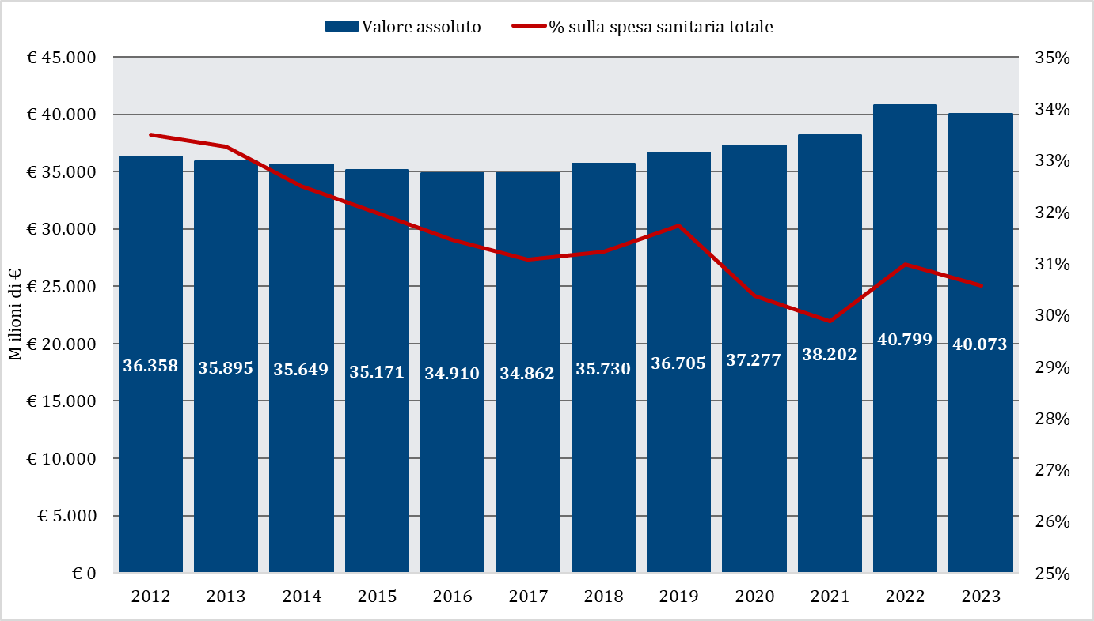

**Figura 2. Spesa sanitaria per redditi da lavoro dipendente (dati CN RGS, % sul totale della spesa sanitaria)**

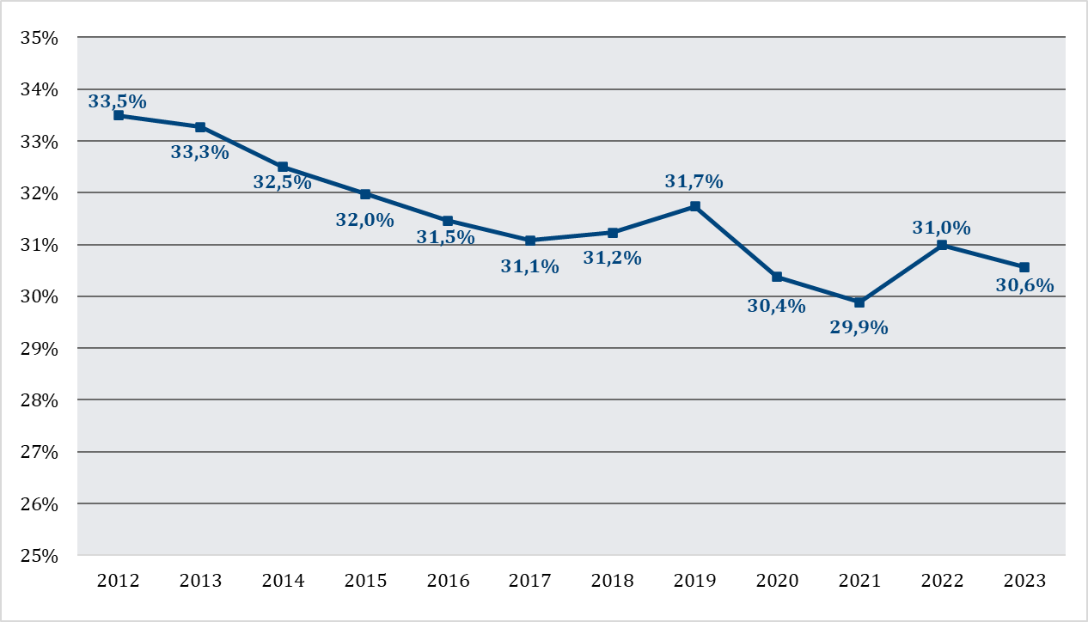

**Figura 3. Personale dipendente del SSN per 1.000 abitanti (dati CA RGS, anno 2022)**

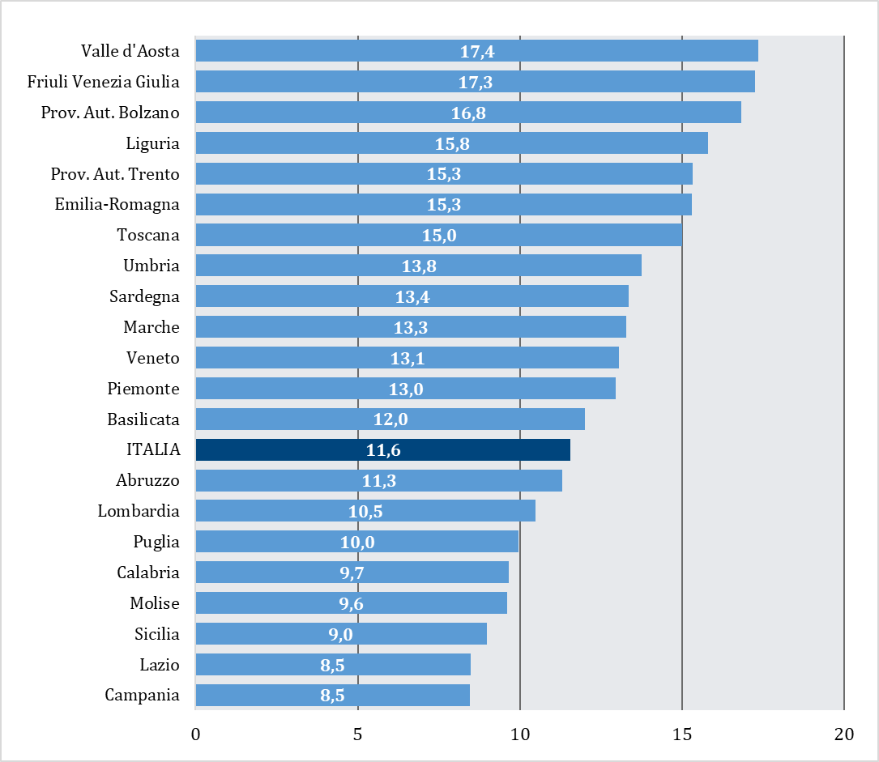

**Figura 4. Spesa pro-capite per il personale dipendente SSN (dati CA RGS e ISTAT, anno 2023)**

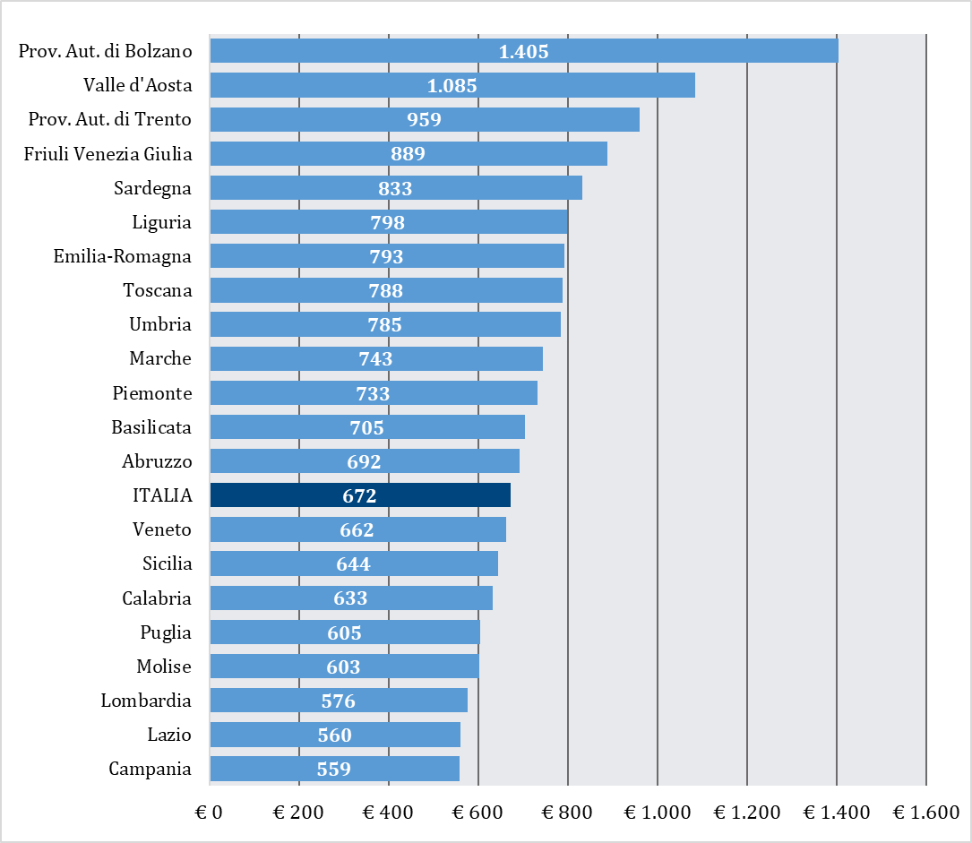

**Figura 5. Spesa per unità di personale dipendente del SSN (CA RGS, 2022)**

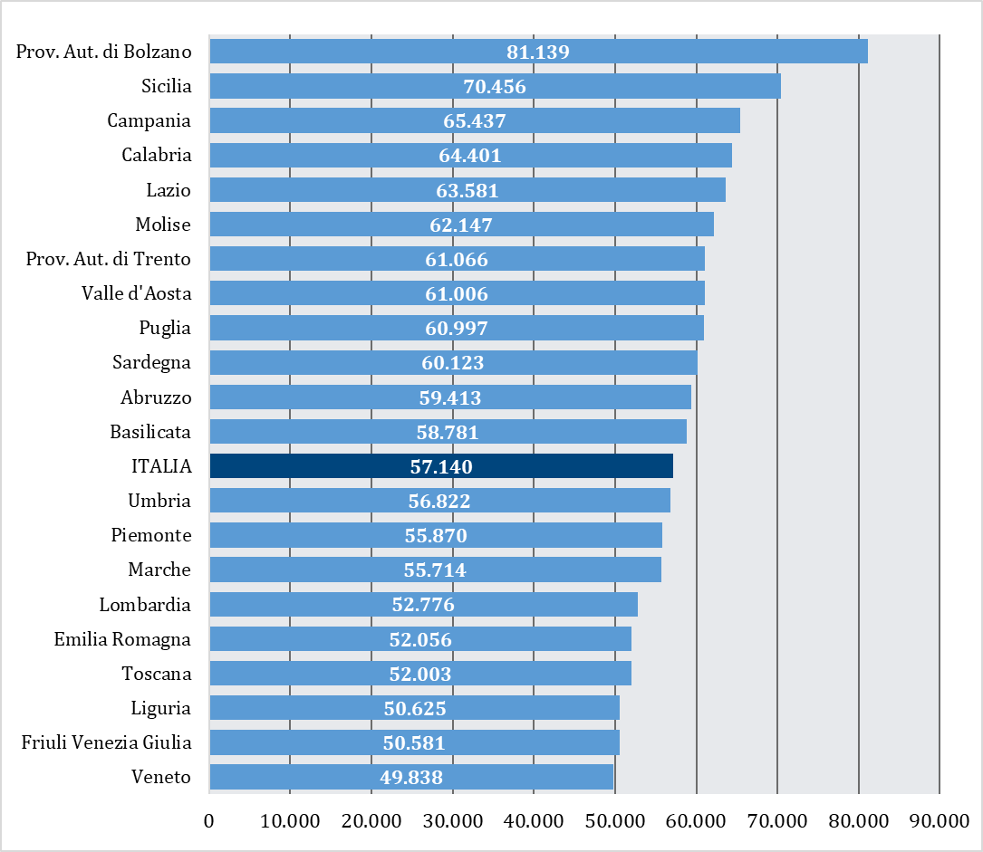

**Figura 6. Valore di contratti ed accordi quadro per servizi di fornitura di personale sanitario (dati ANAC)**

